Московский физико-технический институт (Национальный

государственный университет)

Отчёт о выполнении работы №7 «Автоматизированные измерения»

Выполнил:

Просекин Михаил,

группа Б04-404

# Введение

В данном отчёте повествуется о том, как и благодаря чему была выполнена лабораторная работа по инженерной подготовке №7 «Автоматизированные измерения».

# Подготовка

## Исследуемый объект

На предыдущем занятии была спаяна плата (рис. 1), содержащая два резистора, конденсатор, кнопку и разъёмы для подключения к Raspberry Pi. Она необходима для того, чтобы получить зависимость напряжения на конденсаторе во время его зарядки и разрядки, по которой потом было необходимо построить график.

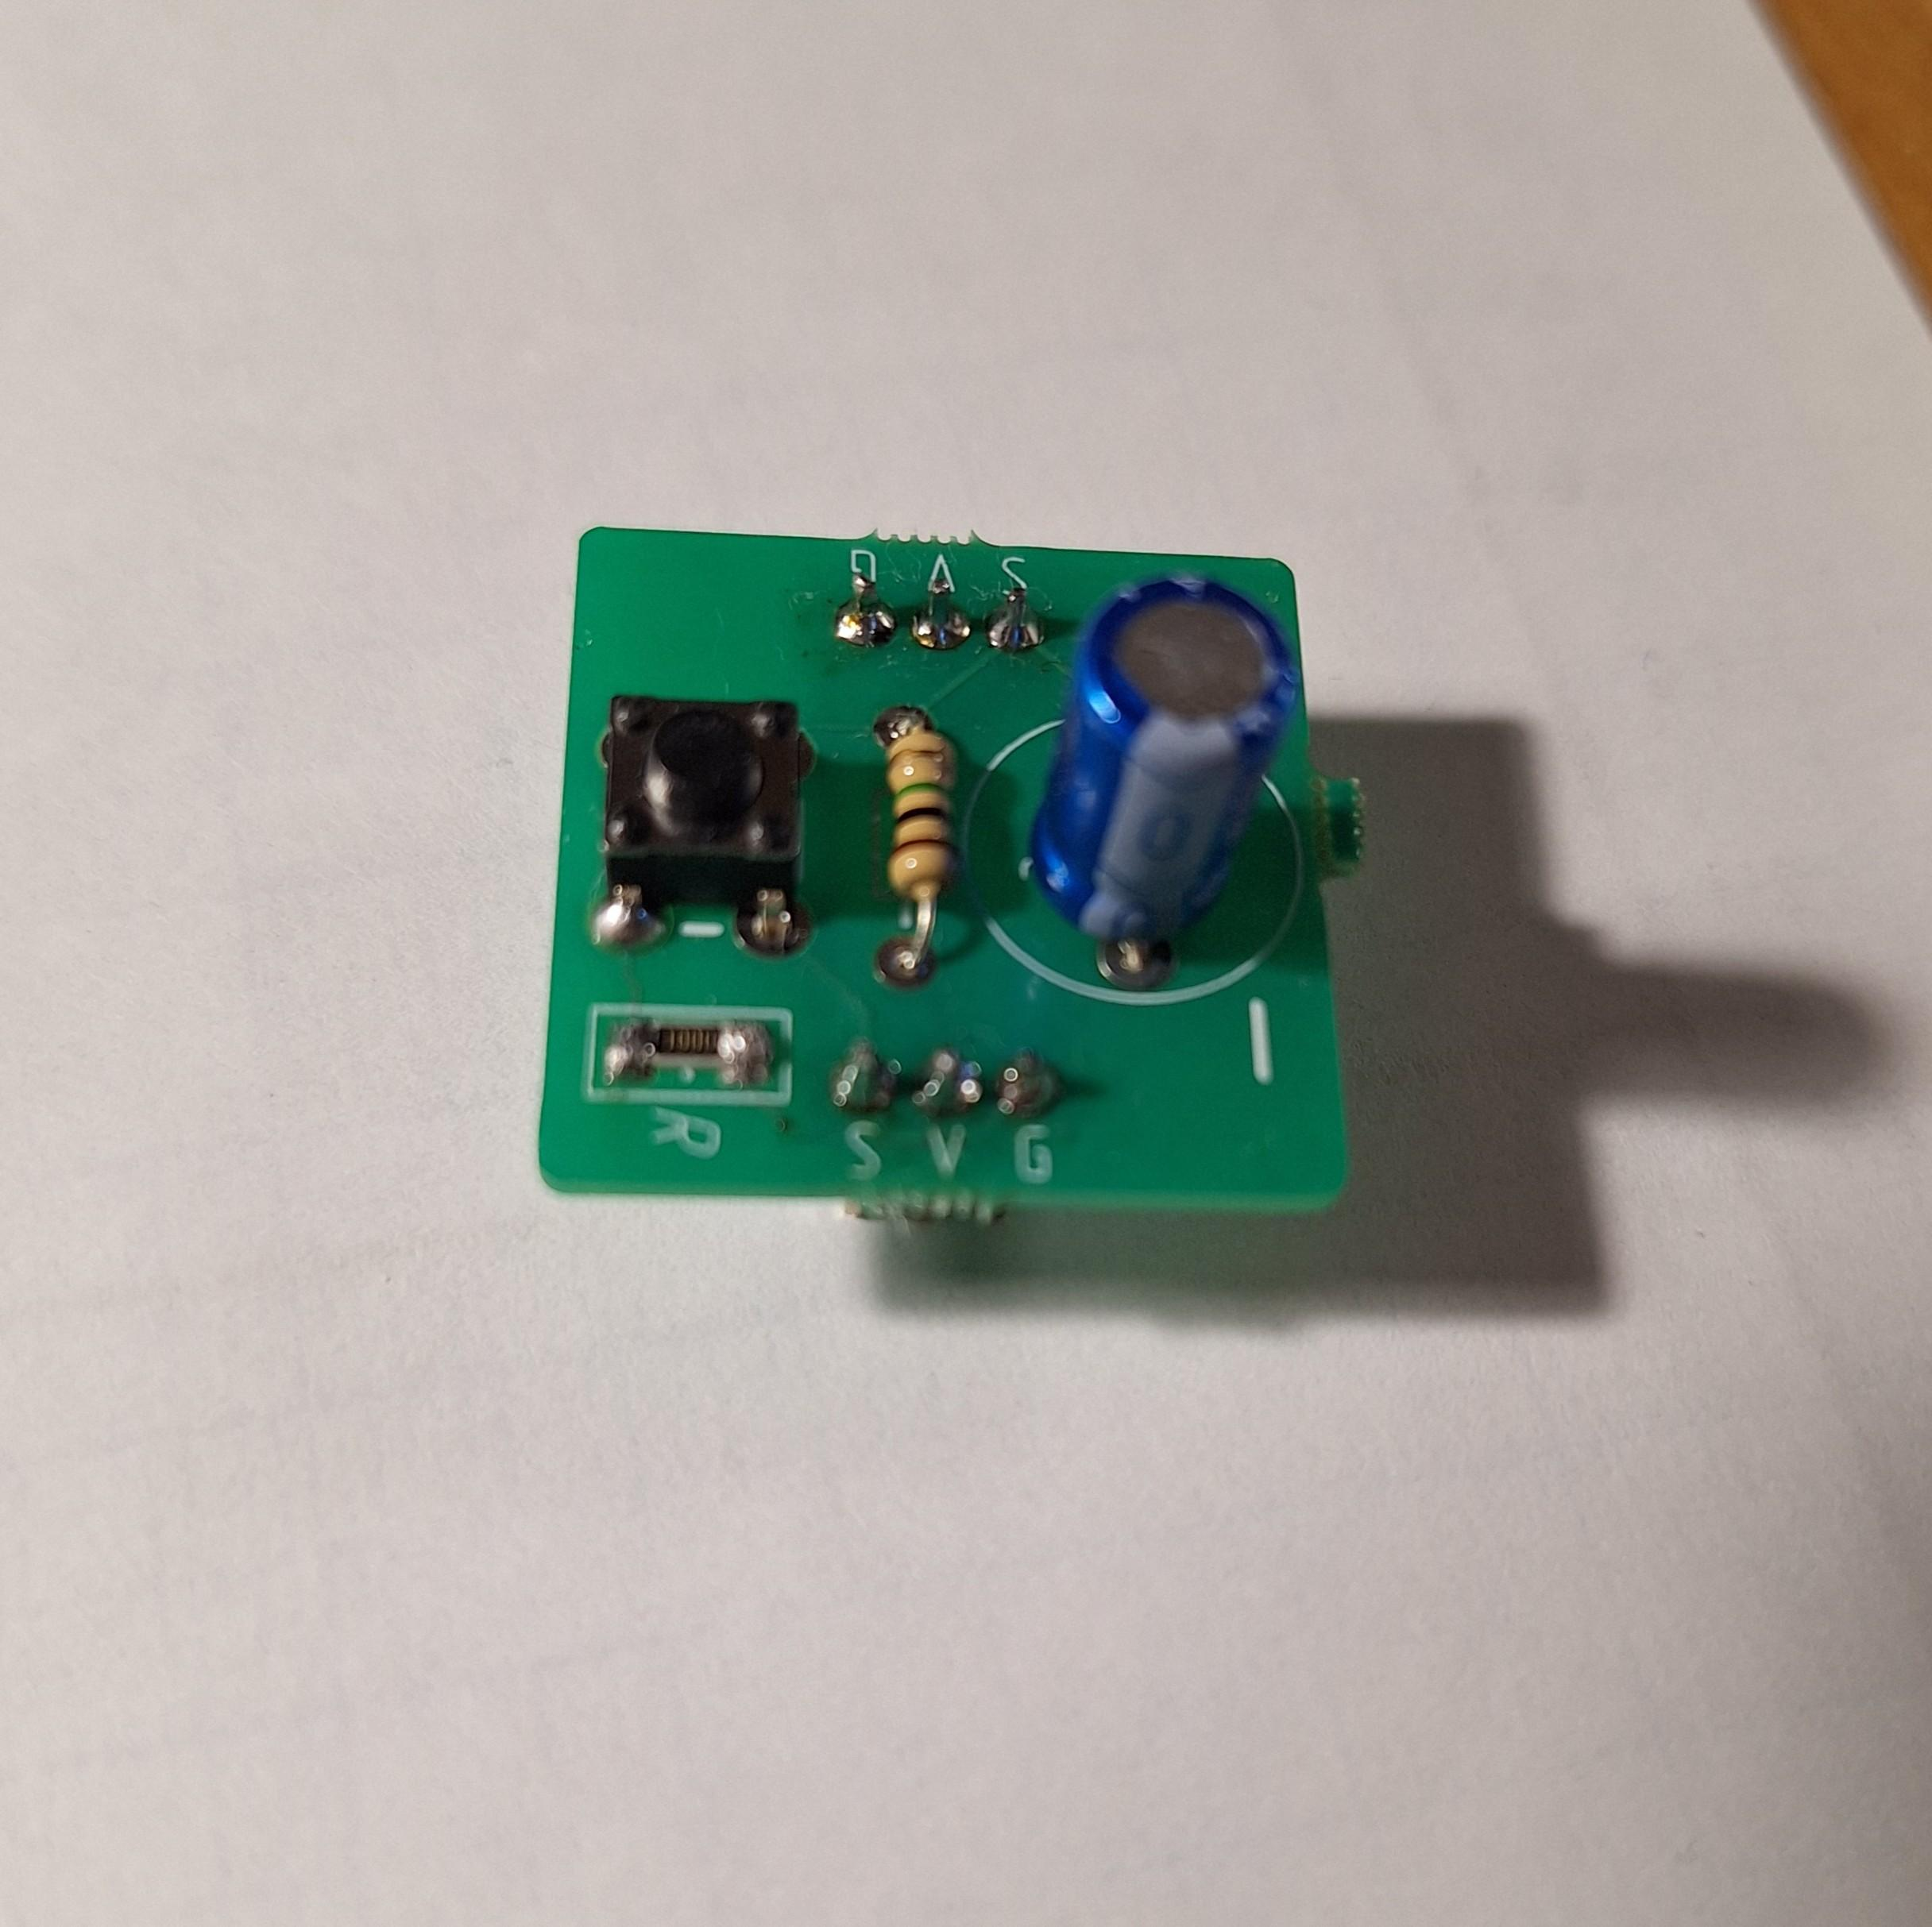

*Рисунок* *1 - Тестируемая плата*

# Ход работы

## Ожидаемые результаты

Как известно, напряжение на конденсаторе в зависимости от времени описывается следующей формулой:

$U\left(t\right)=ϵ\left(1−e^{(t/RC)}\right)$ (1)

Таким образом, на графике ожидается увидеть что-то напоминающее экспоненциальную зависимость.

## Измерения

Для получения результатов измерений подготовленная заранее программа была изменена: был убран бесполезный вывод результатов на светодиоды, добавлена запись напряжения в файл, настроено управление выходным напряжением, которое сначала заряжает конденсатор, а потом отключается для его разрядки. В конце работы программы измерялись частота измерений и строиться график зависимости напряжения от времени. Благодаря оптимизации кода удалось достигнуть частоты измерений более 113 Гц. Итоговый график зависимости представлен на рисунке 2.

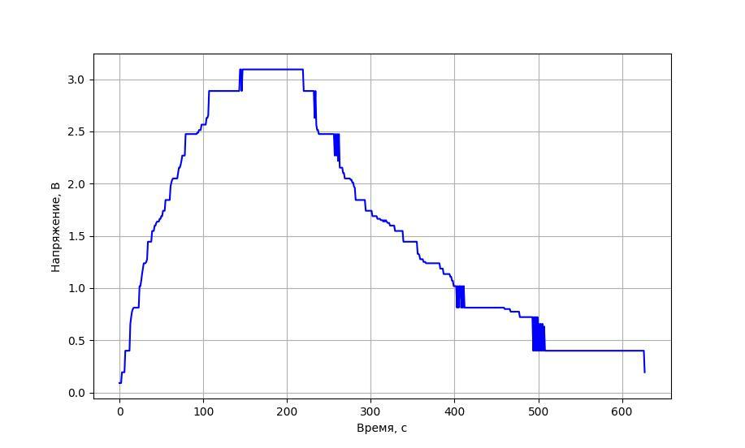

# Вывод

В результате выполнения работы №7 «Автоматизированные измерения» была получена зависимость напряжения на конденсаторе от времени в течение его зарядки и разрядки. Из графика заметно, что она имеет вид экспоненциальной, что подтверждает справедливость формулы 1